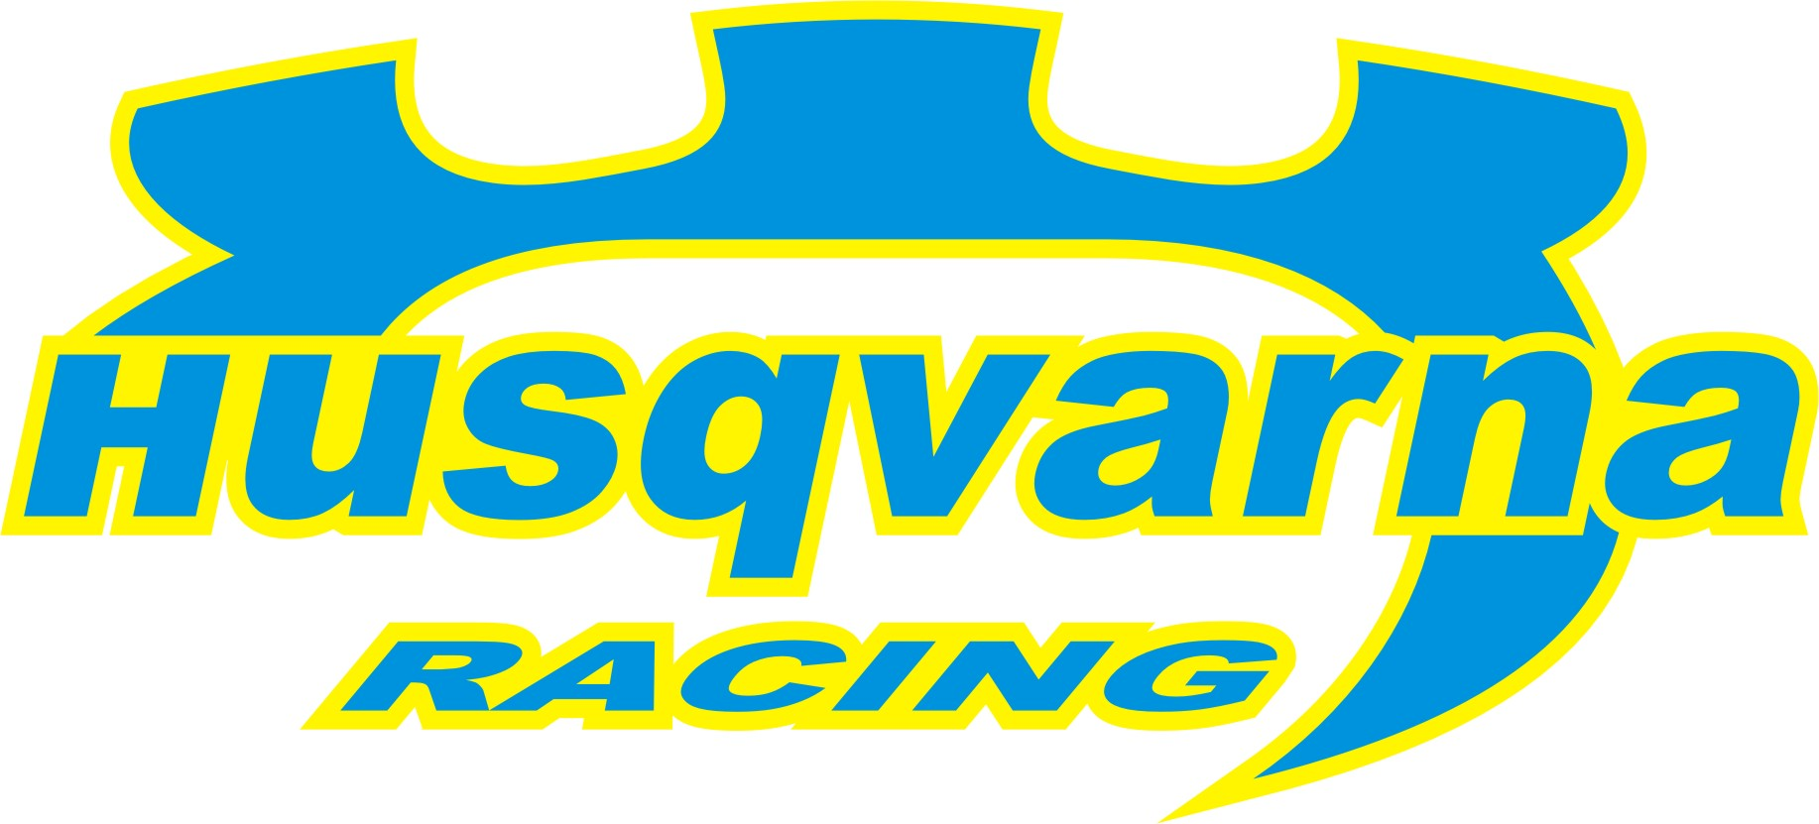
2007. október 21. - Nyirád
Hibátlan hétvége

Herczig Norbert és Csökő Zoltán a pécsi aszfaltpályák után a Nyirád környéki murvás szakaszokon is bizonyította a Husqvarna Racing 2003-as Subaru Impreza WRC-jének ütőképességét, megismételve az Allianz Rallyn elért helyezésüket, az abszolút második helyen végeztek az első Nyirád Rallyn. Jobban nem is indulhatott volna a nap, Norbiék az első gyorson abszolút időt autózva tovább növelték előnyüket. A végjáték a Mecsek Rallyhoz hasonlóan itt is izgalmasra sikerült, a nap második felében Turán Frici mindent egy lapra feltéve támadta Norbiék második helyét. A záró gyorsasági szakaszra 1,2 másodperce közelítette meg a Subarus párost, a döntés így a nyirádi arénára maradt. Norbinak itt sikerült legyőznie ellenfelét, így egy újabb ezüstéremmel gyarapíthatta kincstárát. Az újabb második hellyel nagy lépést tettek a bajnokság harmadik helyének megszerzéséért, hiszen két legfőbb ellenfelük ezen a versenyen nem tudott pontot szerezni.

A csapat másik autójával Borsi Gergely és Baranyai László is sikeres napot könyvelhetett el, az abszolút tizedik helyről rajtolva egészen a hetedik helyig kapaszkodtak fel a 99-es Imprezával. Bár a tabellán egy helyet visszacsúsztak, az itt megszerzett pontok még jól fognak jönni a végelszámolásnál.

Korda Erik: - Nagyon boldog vagyok, hiszen ismét hibátlan hétvégét tudhatunk magunk mögött. A srácok ezúttal is remek munkát végeztek, autóink a rali teljes egészében műszaki gondoktól mentesen működtek, amit ezúton is köszönök nekik. Az eredmények magukért beszélnek, Norbiék nagy lépést tettek a bajnoki harmadik hely megszerzésért. Szép hajrát produkáltak a vasárnapi szakaszon Borsi Gergőék, vasárnap három helyet sikerült előrelépniük, ezzel stabilizálták helyüket a Top 10-ben.

A Husqvarna Racing együttműködő partnerei:
Metrober Kft, SIÓ-ECKES Kft., Bioextra Kft, Corax Bioner ZRt, GT Gumi 2004 Kft, Kristály Kft., Fittness Trade Kft, Mercur Rent a Car Kft, Motul, Alabárdos Étterem, Rouge Café, Study Kft, Colonell Kft.

